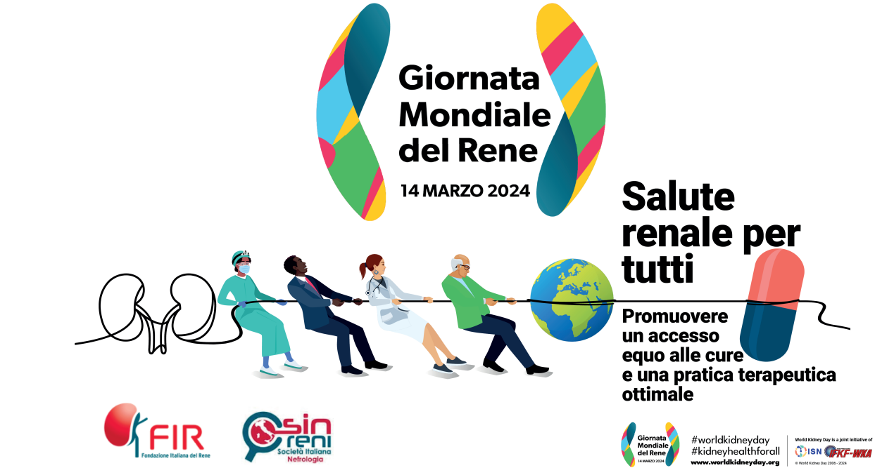
GIORNATA MONDIALE del RENE 2024
14 marzo 2024 ore 9.30 – 12.30
ORDINE dei Medici Chirurghi e Odontoiatri - via Suor Elena Aiello 23 Cosenza

MALATTIA RENALE CRONICA
- La Scuola al Centro del MONDO – Dott. Agata Mollica
- NEFROLOGIA: la trasversalità di un approccio – Prof Gianluigi Zaza
- È un problema così grande? – Dott. Michele Provenzano
- È anche questione di geni? – Dott. Rosita Greco
- Reni – Diabete - Cuore: un link pericoloso – Dott. Fiorella Iorio
- Cosa fare per scoprirla? – Dott. Massimo Senatore – Francesco Mollica
- Come modificare lo stile di vita? – Dott. Francesco Zingone
- …ma si può curare? – Dott. Chiara Summaria – Roberta Talarico - Francesca Leone – Sebastiano Vaccarisi – Massimiliano Battaglia
- I have a dream!!: la narrazione di malattia – Prof. Alessandra Crispini
SCREENING Gratuito (misurazione della pressione arteriosa, esame-stick urine, compilazione relativo questionario)
a cura dei Medici e degli Infermieri della
UOC NEFROLOGIA e Dialisi abilitata al Trapianto
P.O. Annunziata – A.O. Cosenza
Direttore: Prof. Gianluigi ZAZA

